DRAGI UČENCI,
DANES VAS VABIM, DA SI DAN POLEPŠATE Z MAVRIČNIMI BARVAMI TE PREPROSTE VRTAVKE.
IZDELAVA JE ZELO PREPROSTA, POSNETEK PA LAHKO POGLEDATE NA TEJ POVEZAVI.
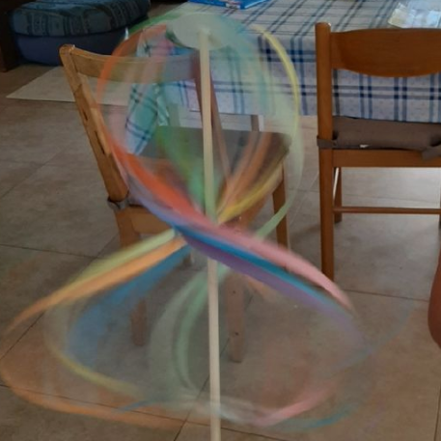
VRTAVKA: https://www.pinterest.com/pin/824792119246052069/

